**TANMENET**

**Autógyártó SZAKKÉPESÍTÉSHEZ 5 nap**

**10162-12 Gépészeti alapozó feladatok**

**Gépészeti alapozó gyakorlat.**

Alapszerelések végzése

Ragasztási technológiák, egy és többkomponensű ragasztóanyagok szakszerű alkalmazása.

**A ragasztás, mint kötési mód**, technológia alapvetően a vegyipar fejlődése miatt jelenhetett

meg a fémek, műanyagok és egyéb alapanyagú, nagy terhelésű alkatrészek kötésére.

A korszerű ragasztóanyagok és a hozzájuk kidolgozott technológiák lehetővé tették a kívánt

kötés-szilárdság kialakítását.

**A ragasztás - fémeknél is - gazdaságos, megbízható eljárás**.

Alkatrészek gyártásánál, karbantartásnál, és javításnál egyaránt alkalmazható.



**Ragasztás jellemzői, előnyei, hátrányai:**

Különböző anyagok összeerősítése idegen anyag (ragasztó) segítségével.

Előny: - különböző fémek összeerősíthetők

-kis vetemedés

-nincs szövetszerkezet változás (mint forasztásnál)

Hátrány: -kötés szilárdsága idövel csökken, ami töréshez vezethet

-kisebb a megbízhatósága

**Mikor használnak ragasztókat, és milyen célra?**

Kis szilárdságú: (), zárt térű berendezések: finommechanika, elektronik, modellezés, ékszerek.

Közepes szilárdságú: ( ) , mérsékelt környezeti hatások: gépipar járműipar.

Nagy szilárdságú: ( ) , erős környezeti hatások, víz, oldószer, olaj..stb. : járművek, hajók, repülők, tartályok







A ragasztóanyagok ártalmai és védekezés ellenük:

- Azokon a munkahelyeken, ahol nagyobb mennyiségű ragasztót használnak fel,

természetes vagy mesterséges szellőztetéssel gondoskodni kell a légcseréről.

- Néhány ragasztó - különösen az oldószeres ragasztó - a gyúlékonysága miatt

különleges tűzvédelmi intézkedéseket igényel. A munkavédelmi- és tűzvédelmi

oktatásokon ezeket kiemelten kell kezelni, a betartásukat rendszeresen ellenőrizni

kell.

Azokban a helyiségekben, ahol gyúlékony műgyantákat dolgoznak fel, tárolnak

rendszeresen, tilos a dohányzás és a nyílt láng használata.

Munkavédelmi jelölése a térben:



Rosszul szellőző helyiségekben a gőzök szemgyulladást, könnyezést, nyálkahártya

gyulladást okozhatnak.

- Kerülni kell a bőrnek ragasztóval, keményítővel való érintkezését.

- Az érzékeny bőrű dolgozók könnyen bőrbetegségeket kaphatnak, lehetőleg kerüljék

a ragasztást.

- Szabályos időközönként lágy szappannal és meleg vízzel kezet kell mosni. Célszerű a

munkahelyen kifüggeszteni az alábbi munkavédelmi rendelkező táblát:

- Kézmosás után és munkakezdés előtt a kezet bőrvédő kenőccsel kell bedörzsölni.

- A munkaeszközök tisztításához rendszeresített szerves oldószereket tilos

kéztisztításra használni, mert rideg, repedékeny lesz a bőr, gyulladások, kiütések

lehetnek.

- A műanyag védőkesztyű lehetőleg gyapotbéléses legyen, melyet naponta ki kell

mosni.

- Vegyi gőzök vagy fröccsenések a szemekben heveny gyulladásokat, betegségeket

okozhatnak. Védőszemüveg használata ezt megelőzi. Ha mégis ártalmas anyag kerül

a szembe, azonnal ki kell mosni bő, tiszta vízzel. Hol és mivel, abban segít az alábbi

elsősegéllyel kapcsolatos felvilágosító tábla:

A munkaruha ujja hosszú legyen, a nyaka szorosan záródjon.

- Utcai öltözékben tilos ragasztást végezni, a munkaruhát hetente kell váltani, erős

szennyeződés után azonnal.

- A munkaasztalt, munkafelületet ajánlatos világos papírral lefedni, naponta cserélni.

Tilos a szennyezett papírt elégetni. Biztonságosan gyűjteni kell és környezetkímélő

módon megsemmisíttetni.

- A tisztítómunkához is papírt kell használni.

- A ragasztó maradványokat, oldószereket tilos a szennyvízvezetékbe önteni.

biztonságos helyen és módon gyűjteni kell és környezetkímélő módon

megsemmisíttetni.

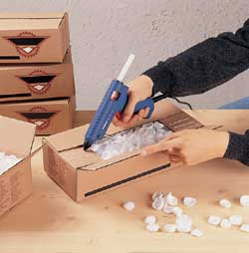Szerszámok, gépelemek, csatlakozások ragasztással való összekötése sok esetben előnyösebb, mint fém kötőelemekkel. A jó ragaszthatóság biztosítása érdekében a fémfelületeket minden esetben elő kell készíteni. Ennek célja a tisztítás, a fajlagos felület és a felületi energia növelése. Néha elég a fémfelület tisztítása, zsírtalanítása, ami történhet mosószerrel vagy oldószerrel. A szilárd felületi szennyeződések (rozsda, festék stb.) eltávolítása csiszolással, keféléssel, esetleg homokszórással végezhető. A fém-fém ragasztásokban legnagyobb szerepe az epoxigyanta alapú ragasztóknak van - Uverapid, Epokitt, Pattex Power-Mix Universal, -Rapid - , de kisebb munkákhoz gyakran használnak ciano-akrilát (pillanat) ragasztókat is.

<https://youtu.be/EWeMBjKfdTE> loctite kétkomponensü fémragasztó 1’

<https://youtu.be/90qkeBrmSpo> loctite csapágyrögzitő ragasztó 2’

[https://youtu.be/Z9-J2jY11zQ menettömítő 2](https://youtu.be/Z9-J2jY11zQ%20%20%20menettömítő%202)’

[https://youtu.be/IBb6UYjzVJ8 menettömítő szallag4](https://youtu.be/IBb6UYjzVJ8%20%20%20menettömítő%20szallag4)’

[https://youtu.be/bpDellIpQkk felület tömítő 1](https://youtu.be/bpDellIpQkk%20%20%20felület%20tömítő%201)’

<https://youtu.be/O2VVSy_fbvA> hőálló tömítő használata2’

**10163-12 Gépészeti munkabiztonság és környezet-védelem.**

**Elsősegélynyújtás gyakorlata.**

Égési sérülések ellátása

Idegen test okozta sérülések ellátása.

**Égés:** hő okozta sebzés

**Az égések** hatékony ellátása csökkenti a sérülés súlyosságát- mélységét, csökkenti a fájdalmat.

Ha égő ruházatú sérültet talál, vastag szövetanyaggal letakarva próbáljuk oltani, ha nincs az oltásra más mód.

Az égett sérülteknél fontos az égett felületet **megállapítani %- osan**, valamint az égettségi fokot megállapítani. Általánosságban elmondható, hogy körülbelül mindenkinek a tenyere- ujjak nélkül, a testfelületének kb. 1 %-a. Természetesen ez a megállapítás normál alkati viszonyok mellett értendő.

Pontosabb és általánosan elfogadott meghatározás a kilences szabály. A testfelületet 9%-okra osztva, könnyen kiszámolhatjuk az égett testfelületet.

Számokban: fej9%-mellkas9%-has9%karok9+9%-hátfelső régió9%-hát alsó régió9%-combok9+9%-lábszárak9+9%-nemi szervek1%. Tehát 11x9%+1%



**Kilences szabály**

Égett sérültnél törekedjünk a mielőbbi hűtésre, a ruházatot távolítsuk el a szükséges mértékben.

**Égési fokozatok:**

− **Elsőfok**: bőrpír, bőrfeszesség, fájdalom a legjellemzőbb pl.: napégés

− **Másodfok**: hólyagok-víztiszta folyadékkal, fájdalom, a mélyebb rétegek is érintettek

− **Harmadfok**: részben megnyílt hólyagok, esetleg piszkosszürke szín, főtthússzerű sebalap, fájdalom

− **Negyedfok**: szenesedett szövetek

<https://youtu.be/fRVgEB4YGPc> égési sérülés 4’

<https://youtu.be/bqyELxWtmE4> legjellemzőbb égési sérülések 10’

<https://youtu.be/ZRdQEfUlOq0> égés 2’ Kattints rá!

A sebbe égett ruházatot nem távolítjuk el! A hűtés minimum 20 percig – vagy a mentő érkezéséig – tartson! A hűtendő felület és a vízhőfok függvényében a hűtési idő változhat – kihűlésveszély.

**Fagyás:**

Fagyási sérülést a hideg hatására bekövetkező érösszehúzódás okozza, a sejtek, szövetek oxigén- és tápanyag-ellátása zavart szenved, és elhalnak.

**A fagyási sérülések osztályozása:**

− **Elsőfokú** fagyás – a bőr legfelső rétege érintett, a bőr sápadt, fehéres-sárgás. Először márványozott, majd lilás. Lehet zsibbadás, égő érzés, viszketés, duzzadás, vizenyő.

− **Másodfokú** fagyás – a bőr második rétege is érintett. Duzzadás kíséri, hólyagok jelentkeznek.

− **Harmadfokú** fagyás – a bőr legalsó rétege is károsodik. Váladék szivárog, a terület határán hólyagok alakulnak. Később fekete, száraz pörk alakul ki, végül leválik, és fekélyek képződnek lüktető fájdalom kíséri.

− **Negyedfokú** fagyás – a csont is elhal, üszkösödés kezdődik.

− A hideg hatására a védetlen testrészek hajszálerei összehúzódnak, akadályozva az oxigén- és tápanyag-ellátást. A szövetek átmeneti vagy tartós károsodást szenvednek.

**Légúti idegentest**

Az esetek legnagyobb részében félrenyelés okozza a légút részleges vagy teljes elzáródását.

A bajba jutott:−köhög−nem tud kiadni hangot−a légvételt sípoló hang kíséri−fuldoklik, hangos, ziháló, szapora légzés−nehezített beszéde−arca elkékülhet−torkához kapkodhat−arca eltorzulhat−eszméletét veszítheti.

Teljes elzáródásnál a bajbajutott képtelen hangot kiadni, rövid időn belül a földre zuhan, és eszméletlenné válik.

Részleges elzáródásnál ez általában hosszabb időt vesz igénybe.

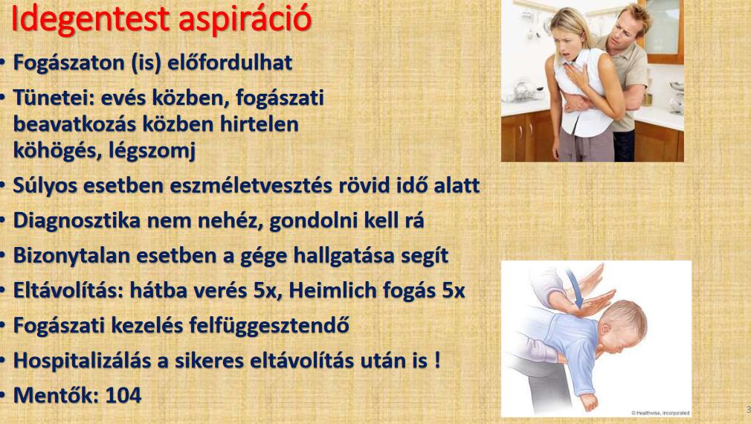

[**https://www.youtube.com/watch?v=mhsWzWz7mUI&list=PLa3kXW4zAiiHEvriuirQIQmcDcpy3vADw&inde**](https://www.youtube.com/watch?v=mhsWzWz7mUI&list=PLa3kXW4zAiiHEvriuirQIQmcDcpy3vADw&inde) **Légúti idegentest felnőtt 3’**

**Kattints ide, ( Ctrl + kattintás ) így nézheted meg a témához kapcsolódó videót!**

Amennyiben tudunk kommunikálni a fuldoklóval, akkor próbáljuk meg köhögésre bíztatni.

Ha a köhögés eredménytelen, mérjünk öt ütést a lapockák közé.

Eredménytelenség esetén alkalmazzuk a **Heimlich féle műfogást** ötször.

Eredménytelenség esetén **váltogatni kell a lapockák közé mért ütéseket** és a **Heimlich féle műfogást**.

Eredménytelenség esetén, ha a fuldokló a padlóra került, **megrázzuk megszólítjuk**, légzését ellenőrizzük, és az újraélesztési protokollnak megfelelően járunk el.

**Légzés hiányában, segélykérés és mellkas kompresszió következik**.

Az által, hogy eszméletlenné vált a fuldokló, izomtónusa is csökkent-elernyedt, ha a megfelelő módon mellkas kompressziót végzünk, a mellűri nyomásfokozódás miatt, esélyünk van rá, hogy az idegentestet kilökjük, és az elzáródást megszűntetjük.

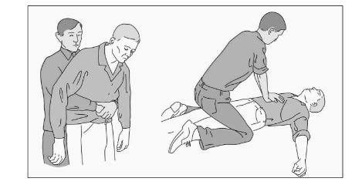

Heimlich-féle műfogás kivitelezése. **Kicsi gyereknél nem szabad alkalmazni!!!!!**

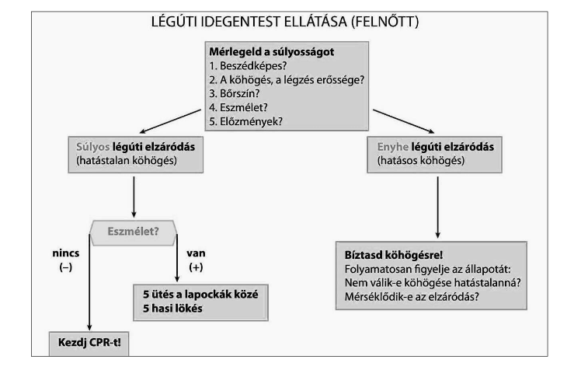

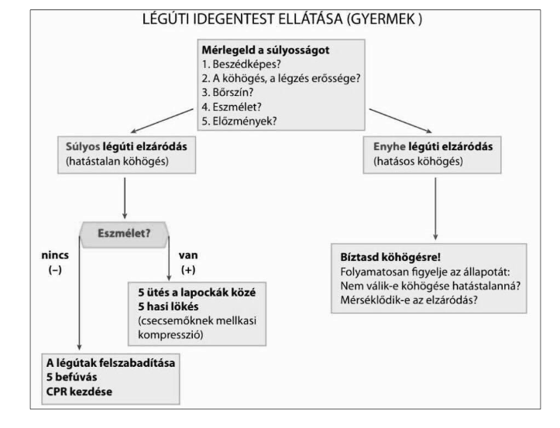

<https://youtu.be/fkZaJHTcRLI> általános elsősegély ismeretek 25’

<https://youtu.be/HxEqCDRav6s> légúti idegentest eltávolítása gyereknél 2’

**Kattints ide, ( Ctrl + kattintás ) így nézheted meg a témához kapcsolódó videót!**

**2 sz. Felmérő dolgozat**

1. **Égési sérülés esetén mi a teendő? Írd le!**
2. **Hány égési fokozatot ismersz?**
3. **Hogyan csoportosítjuk a fagyási sérüléseket?**
4. **Mi a teendő a fagyási sérült ellátásánáál?**
5. **Légúti idegen test esetén mi a teendő?**
6. **Heimlich féle műfogást mikor kell alkalmazni?**

**A megoldást segíti ha a tananyaghoz mellékelt videókat megnézed!**

**Csak a válaszokat írd le egy papír lapra és lefényképezve vissza tudod küldeni az alábbi e-mail címekre:**

[**toth.miklos@dkkinfo.hu**](mailto:toth.miklos@dkkinfo.hu) **vagy bankutijeno@gmail.com**